Aanpassen form mailbericht
Geen probleem om een mailbericht te ontwikkelen als aangepast sjabloon. Men kan hier selectievakken,
keuzemenu’s, tekstvakken,…. aan toevoegen die dan standaard op het canvas komen te staan.
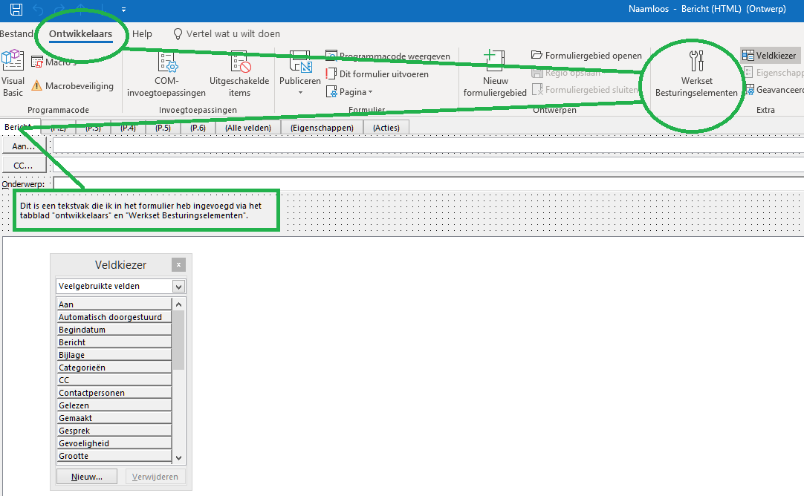

Aanpassen form vergaderverzoek
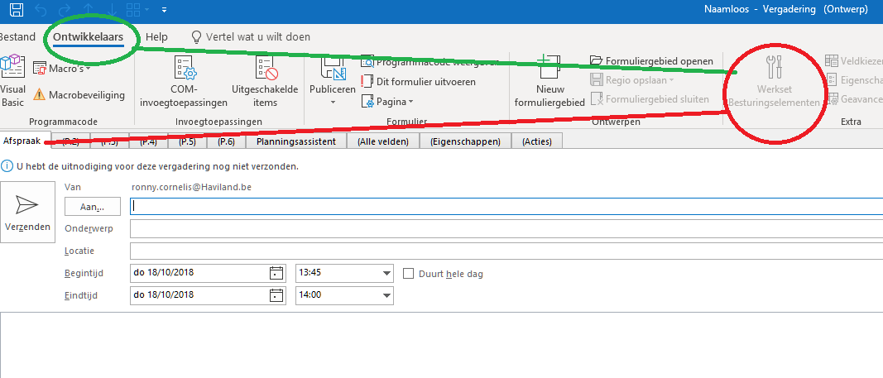
Canvas van een vergaderverzoek kan niet aangepast worden.

